**

* **المحور الأول:**

**واقع محكمة الجنايات**

* **التــطـــــور الــتـــاريــخي لــمحــكــمـــــة الجـــــــنـــايـــات في الجـــزائــر**.
* **قــراءة نــقــديـــة لتشــكــيــلــة مــحــكــمة الجــنـايات في الجــزائــر**
* **اجتــهاد المحكمة العليا فيما يتعلق بتشكيل محكمة الجنايات وتسبيب أحكامها**.
* **المحور الثاني:**

**نـحــو مـحـكمة جـــنايات مــتـخصصة**

* **تشكيلة محكمة الجنايات في النظم الـمقارنة**
* **المحاكم المتخصصة ضمانة للمحاكمة العادلة**
* **المـحــكــمـة الجـــنائـيـــة المتخـصـصــة: التـعــديــلات التشــريــعــيــة الضــروريــة.**

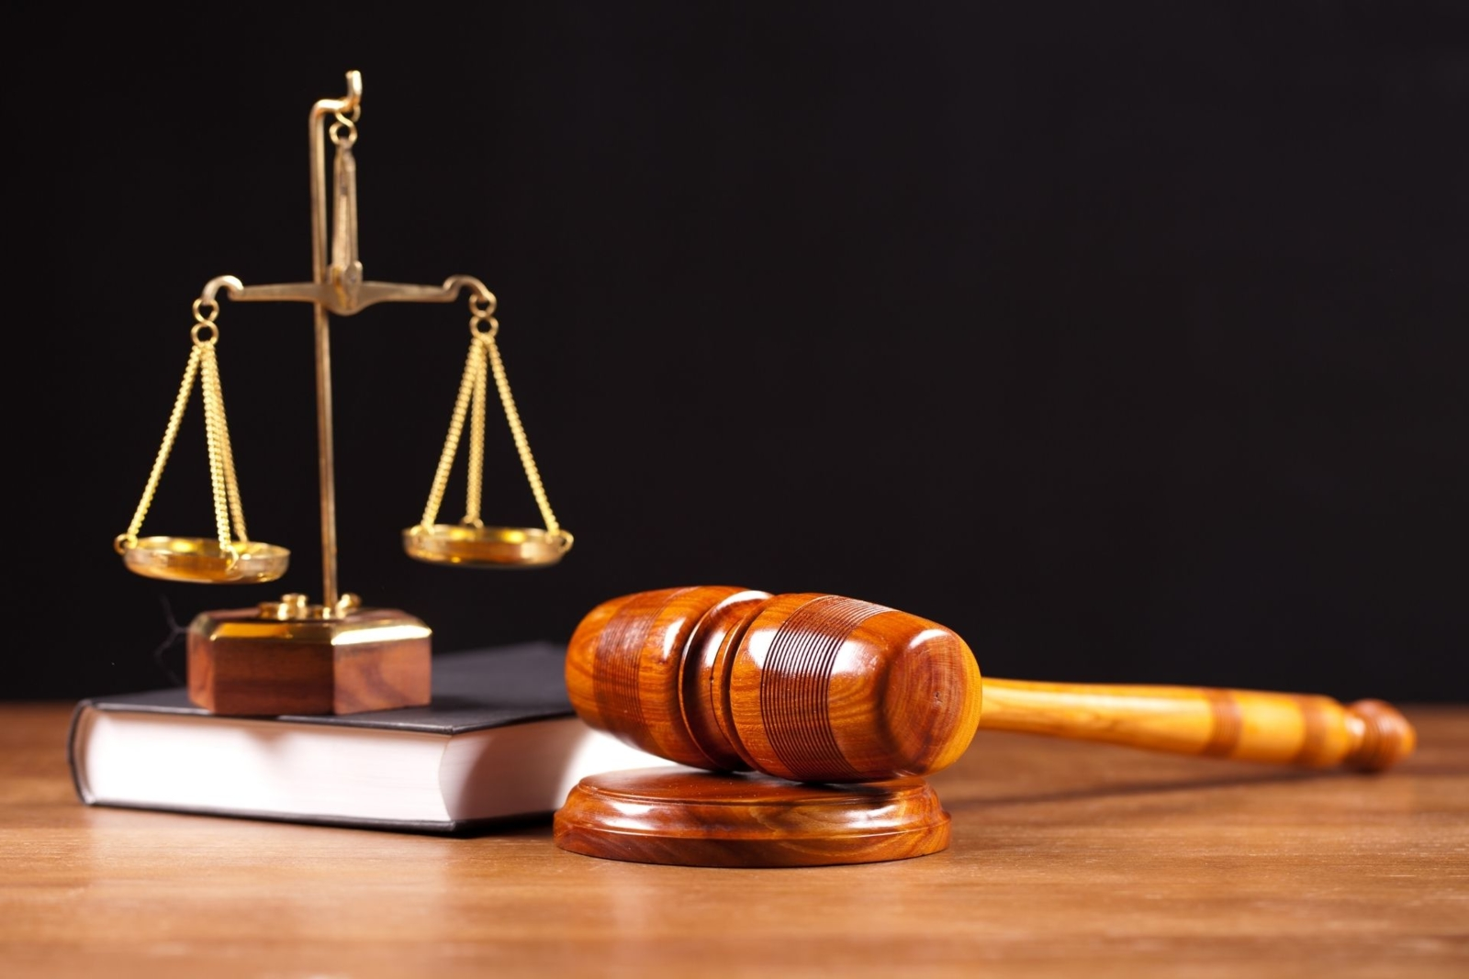

**"محكمة الجنايات: الواقع والآفاق"**

**يوم دراسي حول**



**الجمهورية الجزائرية الديمقراطية الشعبية**

**وزارة العدل**

**مـــركــــز البـحــوث الـقـــانـونـيــة والقــضـائــيــة**

**محاور اليوم الدراسي**



**الثلاثاء 15 نوفمبر 2022**

**بقاعة محاضرات المحكمة العليا -الجزائر-**

**شارع تلة حسان شراقة -الجزائر-**

**رقم الهاتف: +213 (0) 23 22 45 76**

**رقم الفاكس: +213 (0) 23 22 45 70**

**الــبــريـد الإلكتروني:** [**crjj@mjustice.dz**](mailto:crjj@mjustice.dz)

**الموقع الإلكتروني:** [**www.crjj.mjustice.dz**](http://www.crjj.mjustice.dz)



**

**تــــحــتـــل مـحــكــمــة الجــنـايـات مـــكــــانــــة بـــــارزة في هــــرم الجــــهات القـضــائــيــــة الفــاصـلــة في الــمــادة الجـــــزائـــــيــــــة، بــاعـــتــبــار أن الـقـــانــــون أوكـــــل لـــهـا الــفــصــل في الجــــرائـــــــم ذات الوصف الجنائي.**

**عــرف نــظــام محــكـمة الجنايات تطورات تشريعية منذ صــدور قــانــون الإجــراءات الجــزائــيــة بموجــب الأمــر رقـــــم 66-155 الـمــــــــؤرخ في 8 جـــــوان 1966، مــــســـــــت عــلى وجـــــــه الــخــــصـــوص عـــــــدد الــمــحــــلــفــــيـــــن في تـــــشـــــكــيـــــلـــتــــهــا وإحـــــــداث أقـــــــــســـام خــــــاصــــــة (القــــــســــم الاقـــــتـــــصــــــادي).**

**بــــمــوجــب القــانون رقـم 17-07المــؤرخ في 27 مـارس 2017 أدخـلـت تعــديــلات على مــحكــمـة الجنايات أهمـها استبعاد المحـلـفيـن عن تـــــشـكــيــلــة مــحــكــمــة الجــــنــايــات (الجنـايات المـتعلــقة بالإرهاب والـمخــدرات والتــهــريب)، واسـتــحـداث محـكـمـة الجـــنــايــات الاستـئـنــافـيــة كـــدرجــــة ثـــانــيــــة للـــتـــــــقــاضي تــــــجـــــســــيــــدا لـمــــبــــــدأ الـــتـــــــقـــاضي عــــلى درجـــتــيــن في الــمــسائـــل الجـــزائــــيــــة الــمــــدرج بــالمادة 160 مـــن الــتـــــعــــــديــــــــل الــــدســــــتــــــوري لـسـنـــــــــة 2016، والــنـــــــص عـــلى ورقـــــــــة التـــــسـبـيــــب الـتي تـــــــلـحــــــــق بــــورقـــــــة الأســـــئـــــلــــــة كــأســاس لتـسـبيــب الحــكــم الجــنــائي.**

أهداف اليوم الدراسي

**إشكالية اليوم الدراسي**





**يهدف هذا اليوم الدراسي إلى:**

* **دراسـة مــــوضــوعـــــيـة لـواقـع تـشـكــــيـــــلـة مـحـكــمــة الجــــــنــايــــات.**
* **بــــيــان مـــــــسـائـــل تـــــــخــــــصص مــــــحــــــكــــــمــة الجــــــــــــنـــــــــايــات ودوره في تــــــــحــــــــقـــــــيــق العــــــــدالـــــــــــة.**
* **تـــــــصــور نــــــــــــظـام مـــــــتـــــــكــــــامـــل لإصــــلاح مــحـــكـــمة الجــنـايات يــســتــجـــيب لـمتـطــلـبـات الـمحـاكـمـة العــادلــة.**

**أعـــــدت لجــنــــــة مــخـــتــصــة مــــشـــــروع إصـــــلاح مـــحــكــــمـــــة الجــــنــايــات في سبـتـــمبــر 2022، وهـو الـمـــشـــروع الـذي حـــظي بــمـــنــاقــشــة وإثــراء واسعيــن.**

**يــبــــقى التـــــساؤل دائــــما مــــطـــــروحــــا حـــــول الـحـاجــة إلى مـــــراجـــعـــــــة نـــــــــظــــام مــــحــــــكــــمـــة الـجــــــــنـــايــــــات وفــــــــقــا لــمــــبــــادئ الشـــرعــيـــة والـــمحــاكــمة العــادلــة واحــتــرام كــرامــة وحــقـوق الإنـــسان الـمـــكــرســة بالـمــادة الأولى من قــــانـــــون الإجــــراءات الجـــزائــيـــة الـمعـــدلـــة والـمتـمــمـــة بــمــــوجــــــب الـقــــــانـــــون رقــــم 17-07 الــــمــذكـــور آنـــــــفـا.**

**إن إصـــلاح مــــحـــكــــمـــة الجـــنايـــات يـــقــتــضي بـالضــرورة البــحــث عن أهـــم الاخــتـــلالات والنـــقـائـص التي تعتـري هذا النـظام، وتــحــديــد التــصــورات التي تــضــمــن احــتــــرام تــوفــيــر ضمانات المحــاكــمــة العادلــة وعلى وجـه الخصوص وجــــوب تـــعــلـيـــل الأحــــكــام القـضائــيــــة والفصــل في القــضايا في آجــال مــعــقـولــة ودون تــأخــيــر غــيــر مبــرر.**

**تــــــــــــلـــــــــــكـــــــــــــم هـي إشـــــــــــكــــــــــالـــــيــــــــــــــــة الـــــيـــــــــــــوم الـــــــــــــــــــدراسي.**